Мастер-класс
«Педагогический потенциал народной куклы
в воспитании детей дошкольного возраста»
Дата проведения: 15.10.2019г
Место проведения - МДОУ «Детский сад № 144»
Количество слушателей: 22 человека
Для рефлексии использовалась анкета обратной связи, где все слушатели (100%) по всем пунктам высоко оценили актуальность темы, практическую значимость, организационное обеспечение и интересное содержание мастер-класса. Многие слушатели выразили большую благодарность за показ открытого занятия и за новые знания, приобретенные в викторине и практической работе по изготовлению поясков для народной куклы.
План мероприятия
9.00. -9.30 Регистрация участников
9.30-9.35. «Доброго утра и хорошего дня!» - приветственное слово заведующей МДОУ «Детский сад № 144» Новоселовой Елены Сергеевны
9.35.-10.05. «В музее – новоселье!»: образовательная деятельность с детьми старшей группы «Родничок» (возраст детей 5-6 лет) – Кицер М.И., воспитатель
10.05.-10.20. «Секреты из бабушкиного сундука» - познавательная викторина со слушателями мастер-класса – Галактионова Н.В., Рыбина О.И., воспитатели
10.20-10.40. «Педагогический потенциал народной куклы» - из опыта работы, Кицер М.И., воспитатель
10.40 – 11.00. «Мастерим на здоровье»: работа в творческих группах (педагоги - участники мастер-класса)
11.00.-11.30. «Как здорово, что все мы здесь сегодня собрались». Рефлексия. Кофе-пауза.

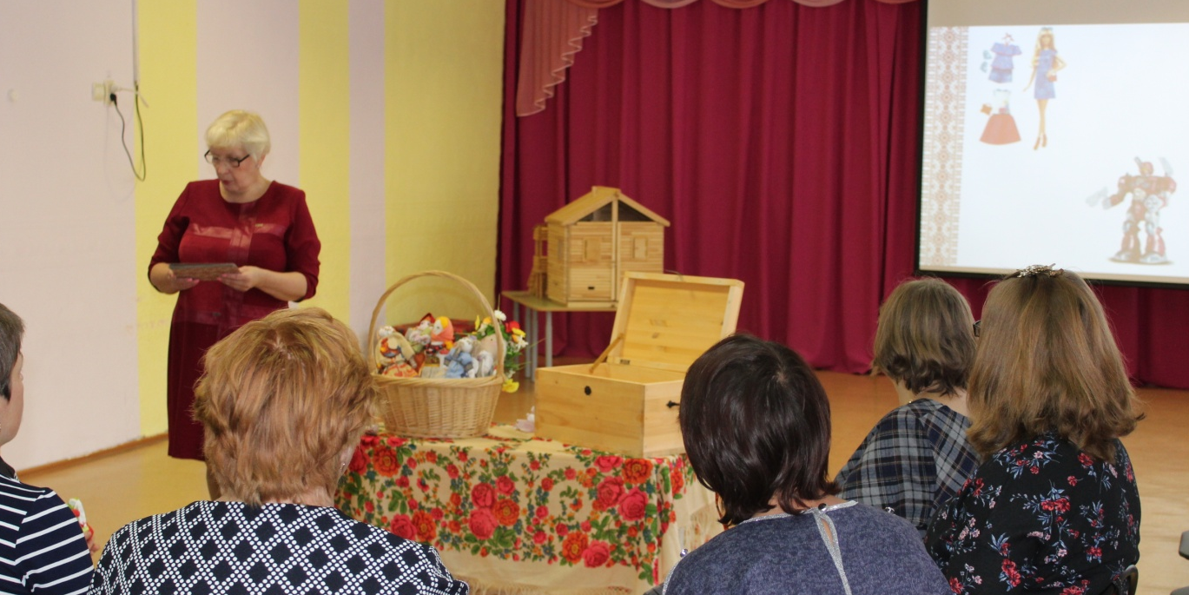

Фотостранички с открытого занятия
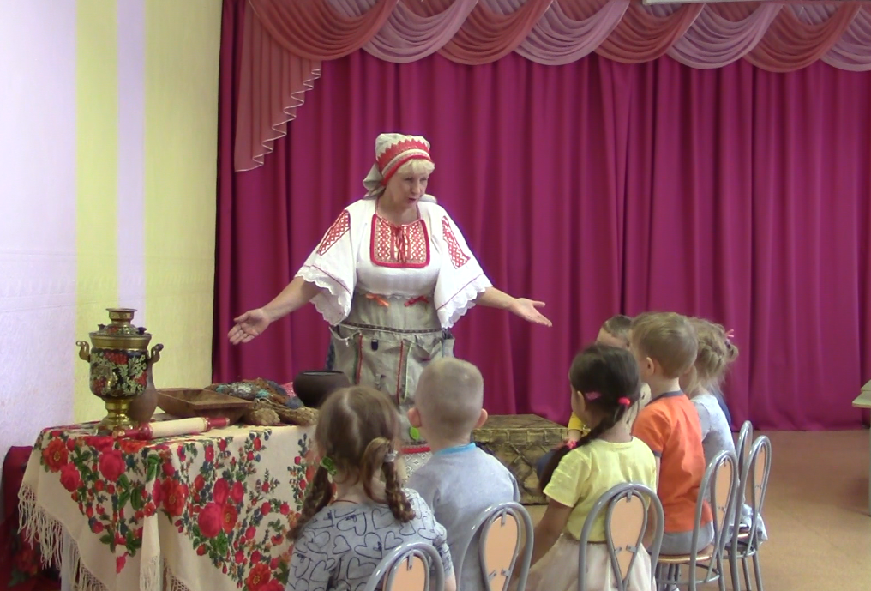
Игра – беседа «Что для чего?» В новую избу со своим скарбом
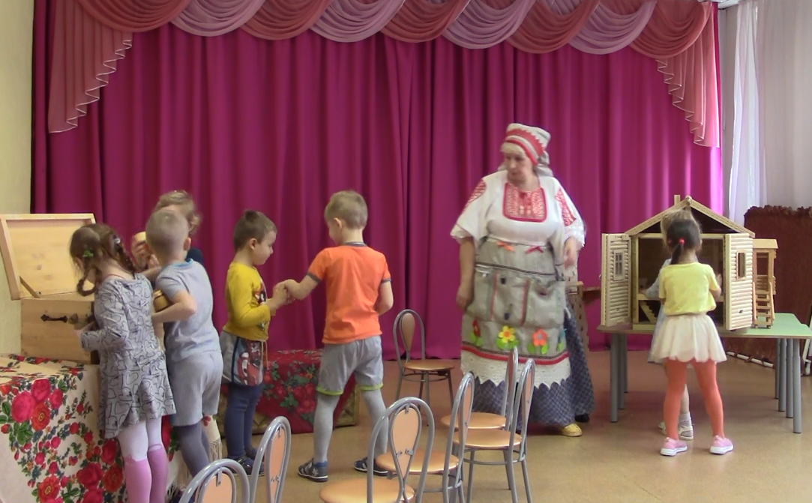
Обустройство новой избы
«А вот и жильцы» – народные игровые куклы
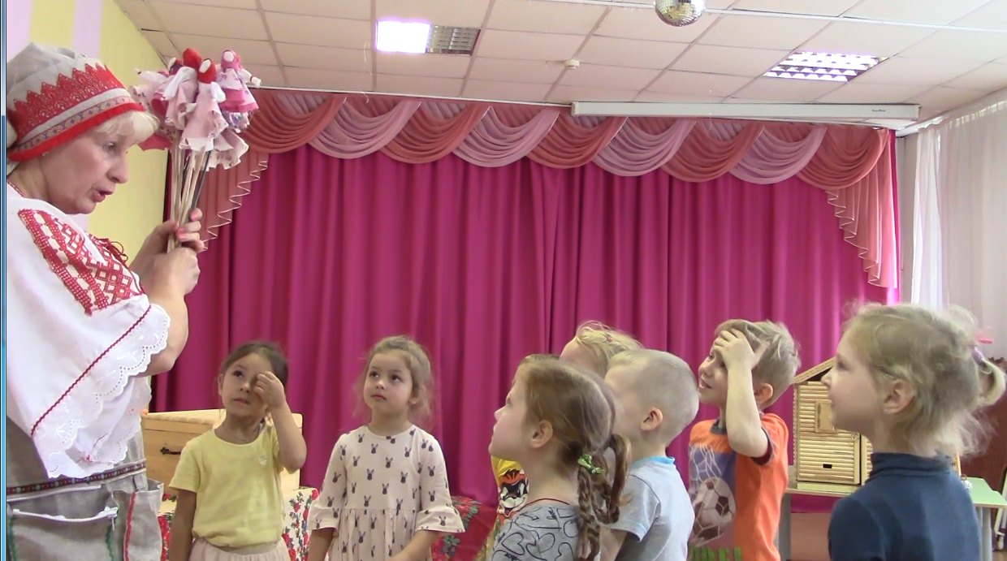
«Кукла-хороводница» украсит любой праздник.

«Мастерим на здоровье» – практическая работа слушателей

